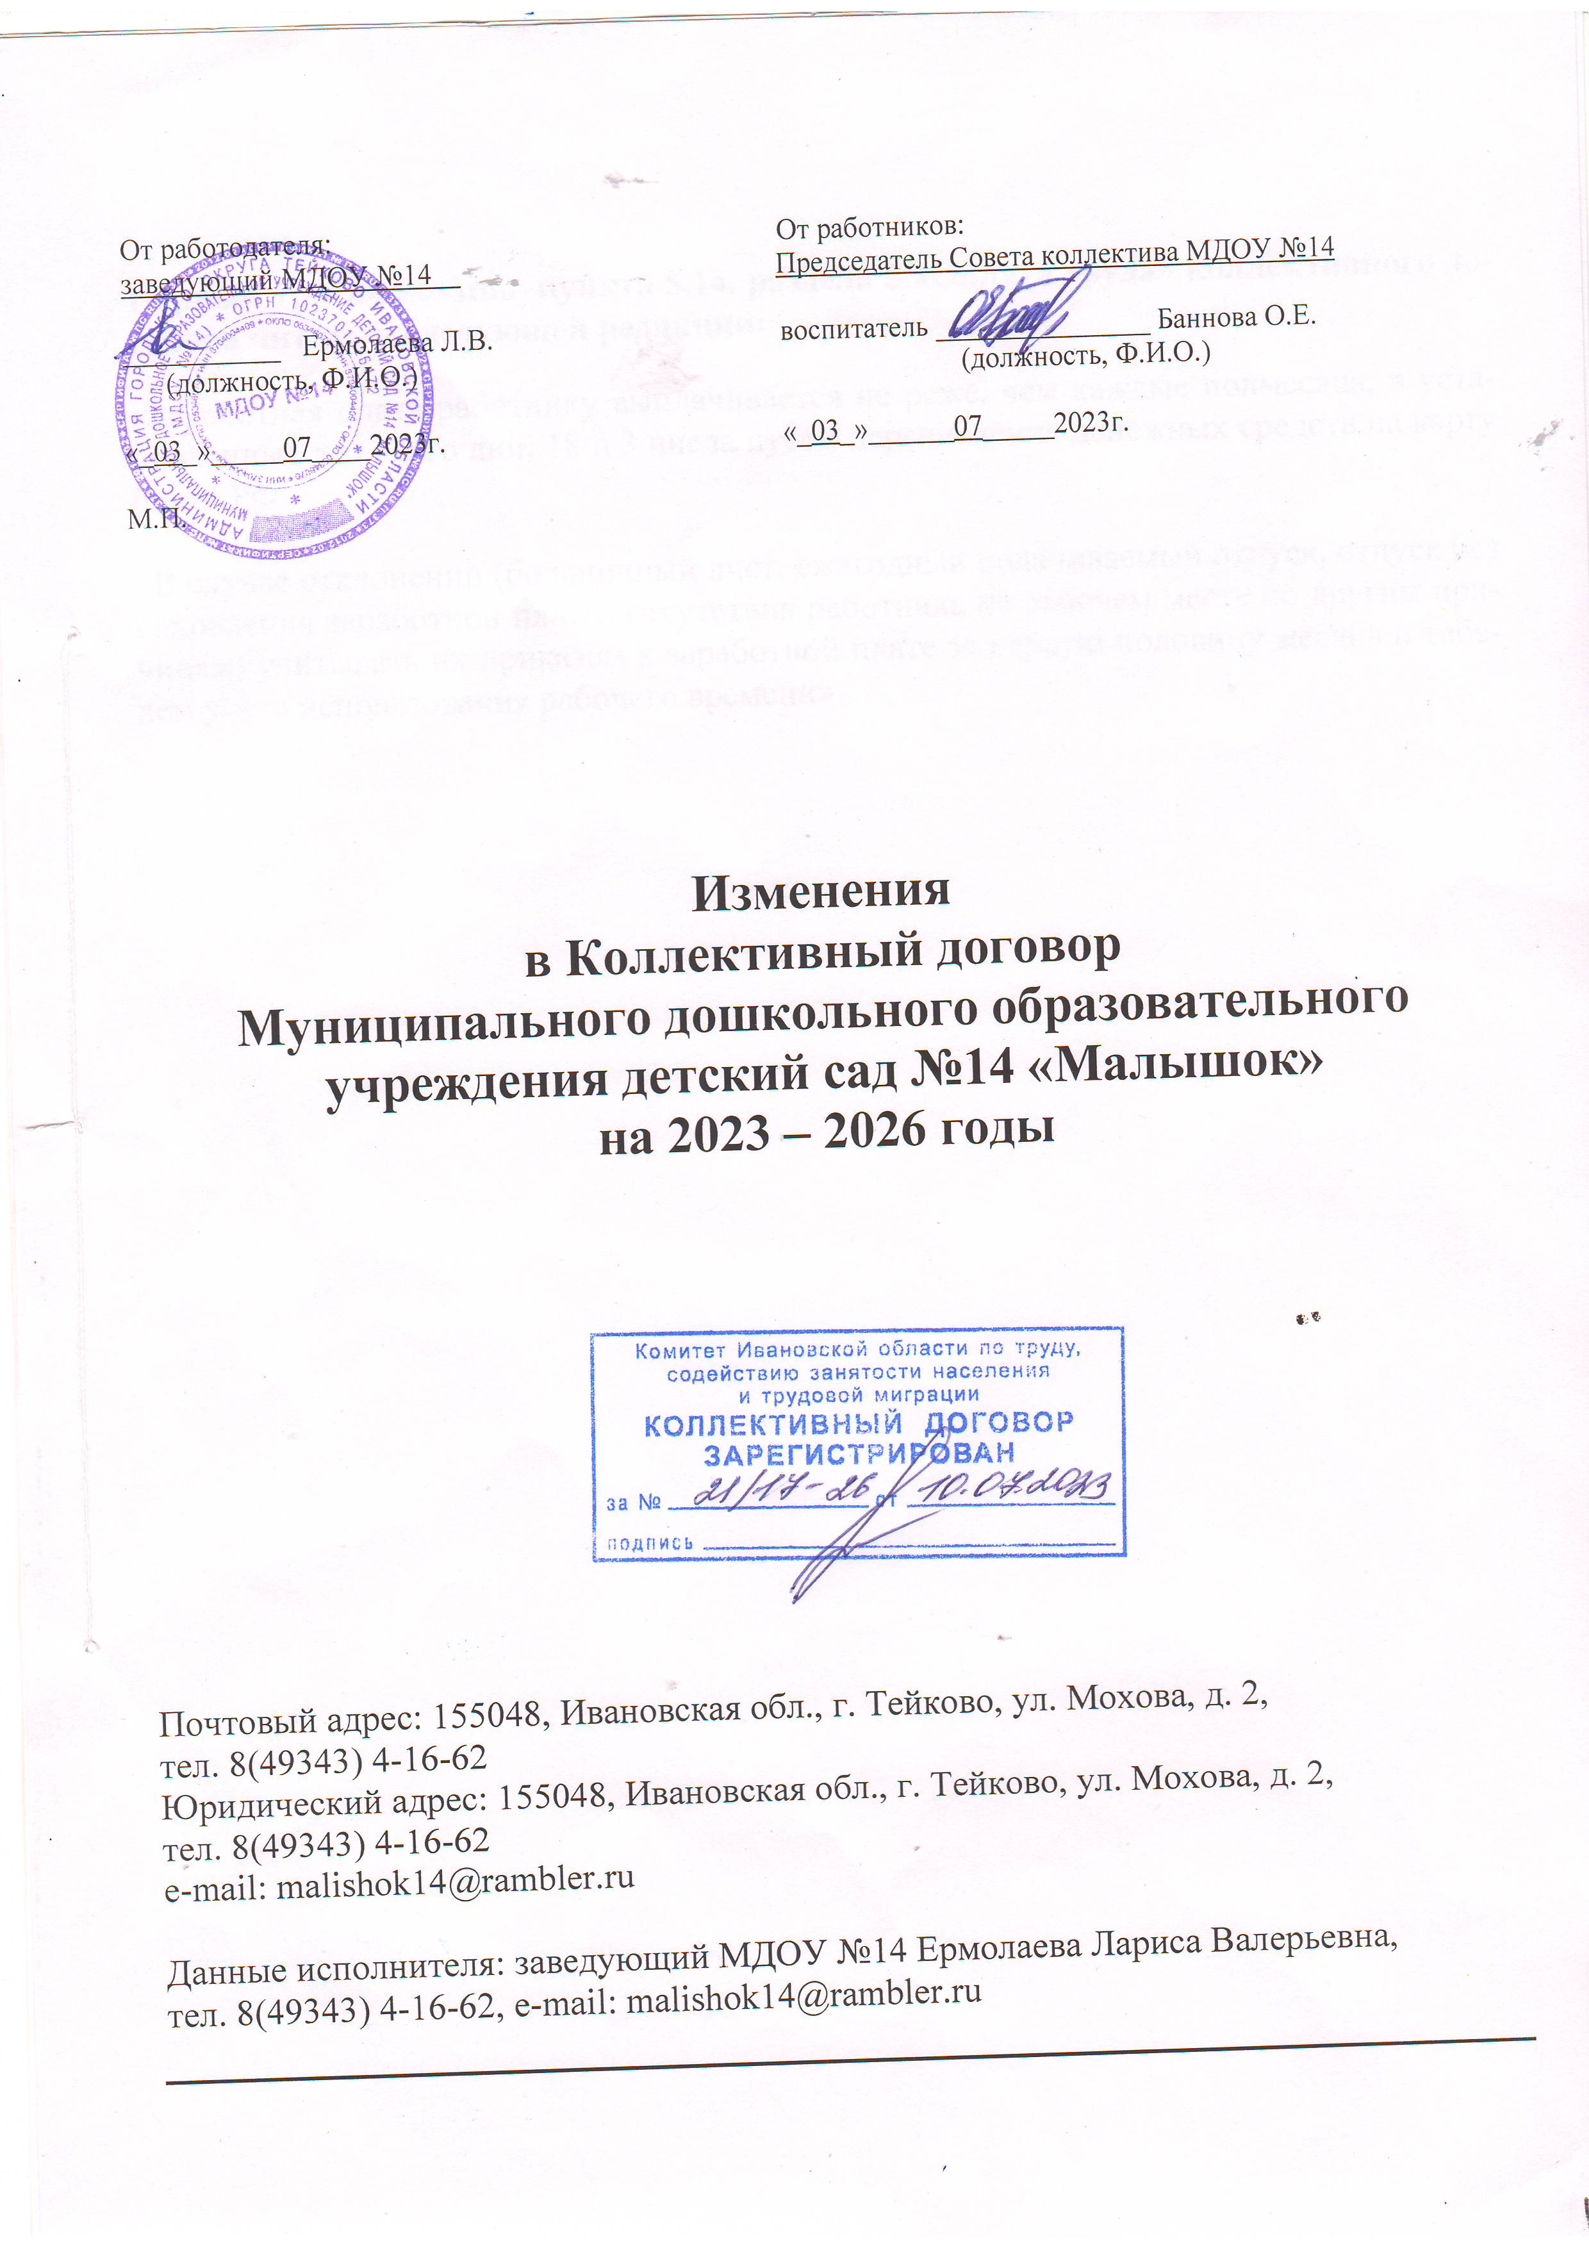
Первый третий абзацы пункта 5.14. раздела 5 «Оплата труда» коллективного договора читать в следующей редакции:

«Заработная плата работнику выплачивается не реже, чем каждые полмесяца, в установленные для этого дни: 18 и 3 числа путем перечисления денежных средств на карту банка РФ.

В случае отклонений (больничный лист, ежегодный оплачиваемый отпуск, отпуск без сохранения заработной платы, отсутствия работника на рабочем месте по другим причинам) учитывать их приказом к заработной плате за первую половину месяца и табелем учета использования рабочего времени».

